Archiv:
- Sommerlager 2018
Vom 24. bis 26. August sind wir nach Jägersburg zu unserem Sommerlager gefahren.
- Pfingstlager 2018
Vom 18.-21. Mai waren wir ins Pfingstlager nach Westernohe gefahren. Dort ist
das Bundeszentrum der dpsg und es war ein deutschlandweites Lager mit vielen interessanten Programmpunkten.
- Pfadfinder unterstützen die missio-Handyaktion

Die Brebacher Pfadfinder unterstützen die Aktion Schutzengel von missio und sammeln alte Handys zum recyceln. Dazu steht in der Brebacher Kirche Maria Hilf eine Sammelbox. Außerdem stehen in der Güdinger Kirche Heilig Kreuz, in der
Bübinger Kirche St. Katharina, in den katholischen Kindergärten Brebach, Güdingen und Bübingen und im Pfadfinderkeller Sammelboxen. Bisher sind über 200 Handys gesammelt worden.
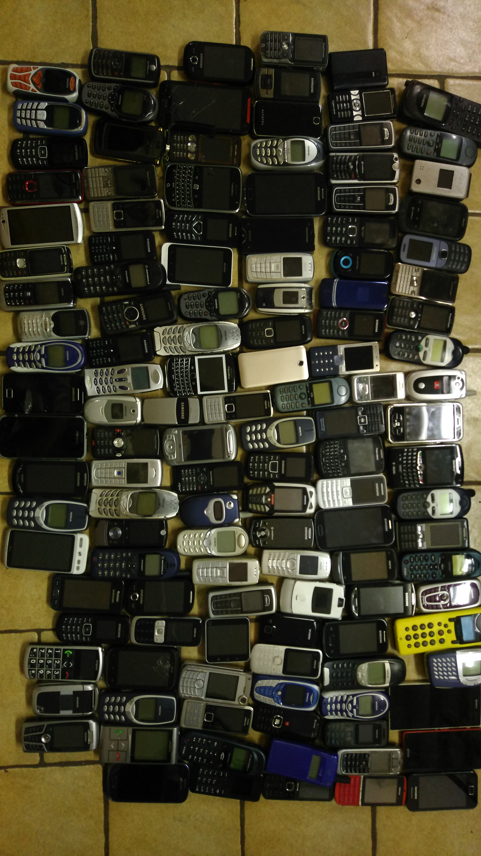
Wer hat nicht noch ein altes ausgedientes Handy in irgendeiner Schublade liegen. Ursprünglich war es noch zu gut zum weg werfen, aber mittlerweile ist es richtig alt und keiner braucht es mehr. Mit diesem Gerät kann ich viel Gutes tun. Die wertvollen Rohstoffe darin können wieder verwertet werden. Gut nutzbare Geräte können auf dem Second-Hand-Markt verkauft werden. Und Gleichzeitig kann ich Familien in Not helfen. Auf den Sammeltüten in der Brebacher Kirche Maria Hilf gibt es weitere Hinweise dazu. Die Handys kann ich direkt in die Sammelbox in der Kirche werfen oder bei den GruppenleiterInnen abgeben. Wenn ich auf der Sammeltüte meine Anschrift angebe, kann ich außerdem an der Verlosung eines fair hergestellten Handys teilnehmen.
Im Kongo mussten Millionen Menschen vor dem Bürgerkrieg und den Kämpfen der verfeindeten Milizen fliehen. Die „War-Lords“ finanzieren ihren Krieg unter anderem durch die illegale Ausbeutung von Coltan, einem Rohstoff, der in allen Handys steckt.
missio recycelt die Handys mit einem Partnerunternehmen, dass die Althandys entweder recycelt oder zur Wiederverwendung aufbereitet. Das hilft der Umwelt, das entlastet den Rohstoffmarkt und außerdem gehen aus den Erlösen 60 Cent pro Handy an die Aktion Schutzengel. Mit diesem Geld wird Familien in Not geholfen, z.B. in Traumazentren für die Opfer dieser Kriege.
- Stammesversammlung
war am Do 22.2.2018 um 17.30 Uhr im kath. Pfarrheim Brebach
Protokoll der Stammesversammlung 2018

- Friedenslicht 2017
In der letzten Gruppenstunde vor Weihnachten hat der Stamm die Aussendung für das Friedenslicht gemacht. Am Sonntag, 17.12. wurde das Friedenslicht in der Jugendkirche eli.ja abgeholt und am Heiligabend dann in den Gottesdiensten verteilt. Gegen eine Spende gaben die Pfadfinder Friedenslichtkerzen für zuhause ab.
- Holzaktion
Wer ein schönes Lagerfeuer haben will, muss Holz beischaffen. Weil die Vorräte zu Ende gehen, war eine Holzaktion fällig. Der ganze Stamm hat sich beteiligt, die Einen haben das geschenkte Holz auf den Anhänger geladen, die anderen das Holzlager aufgeräumt und für die Adventsfeier Plätzchen gebacken. Am Ende haben dann alle mitgeholfen, das Holz ins Holzlager einzuräumen. Mit zwei Ketten vom Anhänger zum Lager ging das erstaunlich schnell. Da fragte dann schon mal eine Mutter, die ihr Kind abholen wollte „Kann man die ausleihen?“
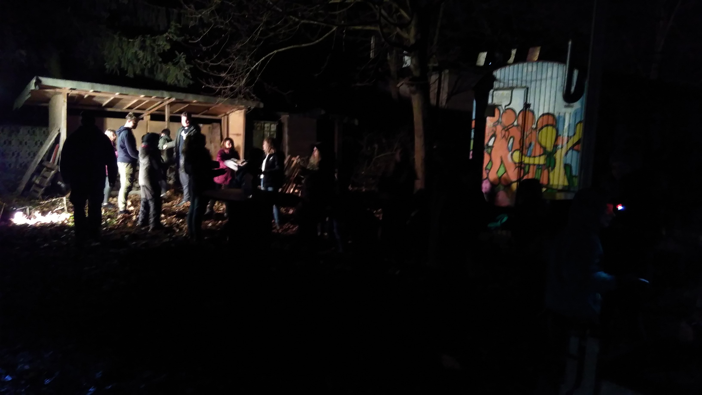
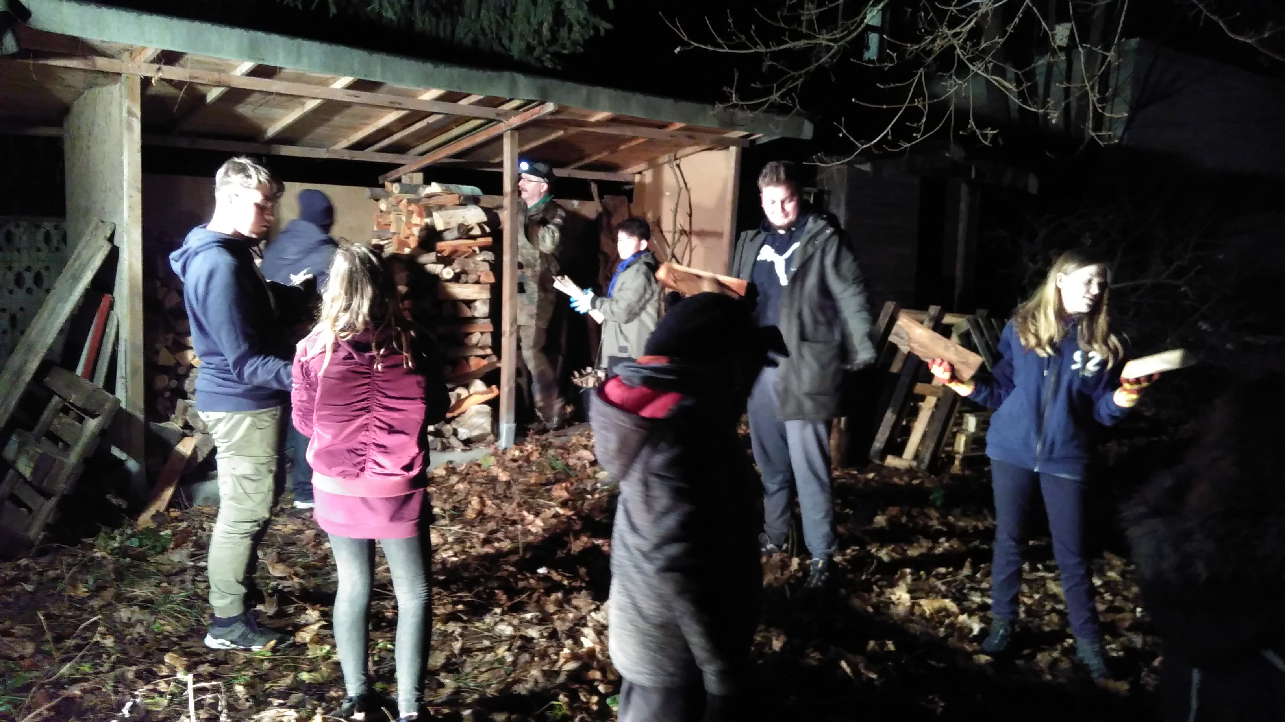

Von Hand zu Hand sind die Holzscheite gegeben worden bis alles Holz im Lager war.
- Frühlingsblumen
Die Wölflinge haben in ihrer Gruppenstunde Papierblumen gebastelt und mit Wünschen für eine bunte Welt beschriftet.
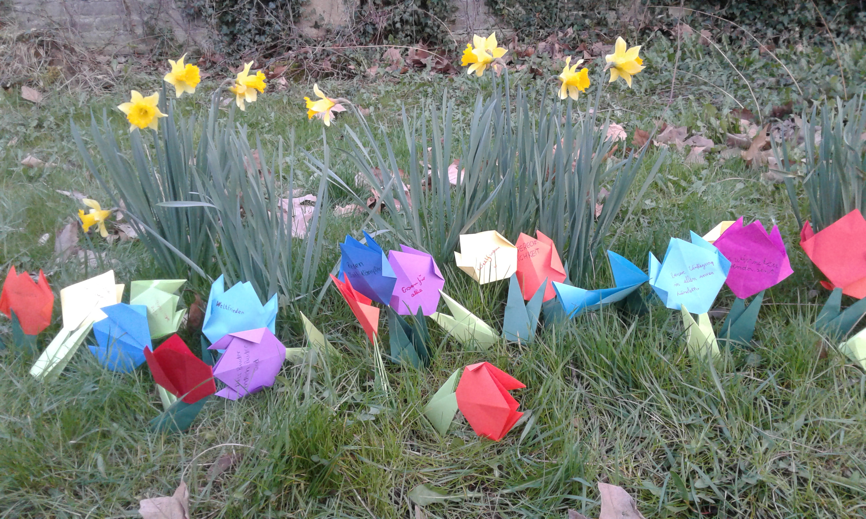Frühlingsblumen
- Sommerlager vom 2.-9.7.2017 im Brexbachtal
- 10 Jahre dpsg in Brebach: Do 9.3. 17.30 Uhr Dankgottesdienst in der Kirche Maria Hilf
- Friedenslicht:
  - Aussendung in der Jugendkirche Eli-ja am So, 11.12.16 um 17 Uhr
  - Friedenslichtfeier bei der letzten Gruppenstunde mit Hochstufungen am Do, 15.12.16 um 18 Uhr in der Kirche Maria Hilf
  - Übertragung des Friedenslichtes in die Weihnachtsgottesdienste an Heiligabend um 17 Uhr und 22 Uhr in Güdingen, Kirche Heilig Kreuz
- Herbstlager vom 28.-30.10.2016 in Homburg
- Schnupperlager vor Fronleichnam: 25.-26.5.2016 auf dem Pfarrgelände Brebach Fotos (nur für Mitglieder und Teilnehmer)
- Stammesversammlung: 14.5.2016, 19.00 Uhr auf dem Zeltplatz Hergottshübel in Jägersburg (während des Pfingstlagers)
- Pfingstlager 2016: 13.-16.5. in Jägersburg Fotos (nur für Mitglieder)
- Die Wölflinge haben zusammen mit Klarenthal am Diözesanlager 2015 in Ferschweiler teilgenommen. - Fotos (nur für Mitglieder) | Eine Gruppe Älterer hat sich auf den Weg nach Korsika gemacht.
- Stammesversammlung 2015 zusammen mit der Georgstagsfeier am 19.3. (wegen kleiner Tagesordnung)
- Pfingstlager 2014 - Fotos (nur für Mitglieder)
- Stammesversammlung 2014 am Freitag, dem 21. März, um 18.00 Uhr im kath. Pfarrheim Brebach
- Freizeit in Korsika im Sommer 2012
- Stammesversammlung 2012 am Freitag, dem 20. Januar, um 18.00 Uhr im kath. Pfarrheim Brebach
- Friedenslicht
- Iron Scout
- Schweden 2011 - Äventyr Sverige
- Pfingstlager 2011
- Themen und Projekte fürs Jahr 2011
- Innenausbau Bauwagen
- Stammesversammlung 2010
- Herbstlager 2010
- Sommerlager 2010
Was macht aus eurer Sicht ein gelungenes Lager aus?
- 72stundenaktion
- Gruppenraum: Renovierung
- Pfarrfest Brebach: Pfadfinder-Aktionen

